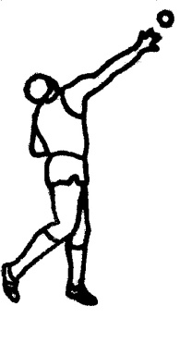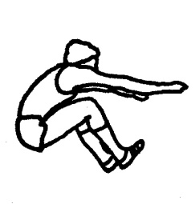

SZKOLNA LIGA LEKKOATLETYCZNA
dziewcząt i chłopców

REGULAMIN
- Termin : 30. 09. 2015 r. /ŚRODA/.

- Miejsce : Stadion Miejski w Łobzie

- Godzina rozpoczęcia zawodów : 10.00

- Uczestnicy : uczniowie gimnazjów
( rocznik 2000 i młodsi),
Szkoła może zgłosić maksymalnie do 15 osób w zespole.

- Przepisy : Obowiązują przepisy Polskiego
Lekkiej Atletyki oraz regulamin W. S. Z. S w Szczecinie

6. Konkurencje : Dziewczęta
/ 100 m., 300 m., 600 m., skok w dal, kula- 3 kg ., rzut oszczepem- 500 g./, sztafeta 4 x 100 m.
Chłopcy
/ 100 m., 300 m., 1000 m., skok w dal, kula- 5 kg .,
rzut oszczepem- 600 g./, sztafeta 4 x 100 m.

7. Nagrody : puchary oraz dyplomy

Koordynator Sportu Szkolnego
Kazimierz Mikul

